Jobshet 5
Muhammad Ramdhani Ariyadin
254107060018
SIB-1A
Praktikum 1
- Sorting bubble sort
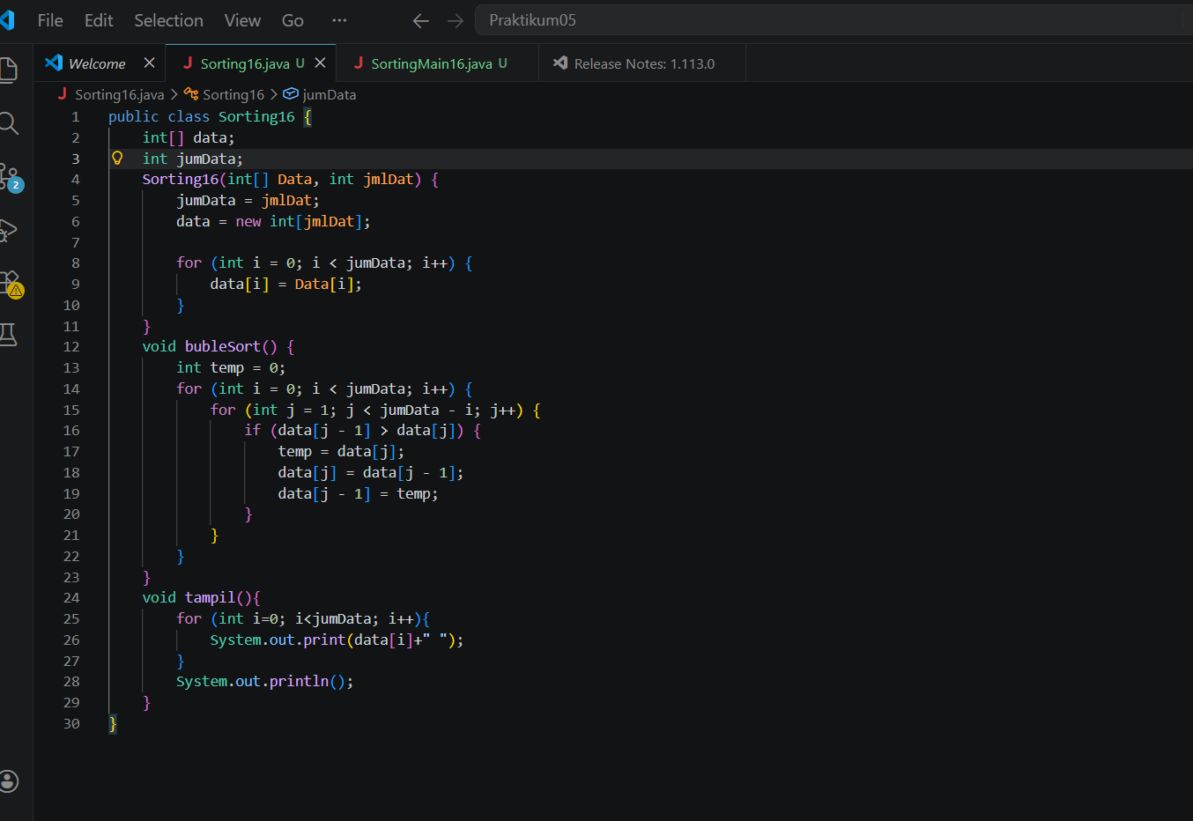
Class SortingMain
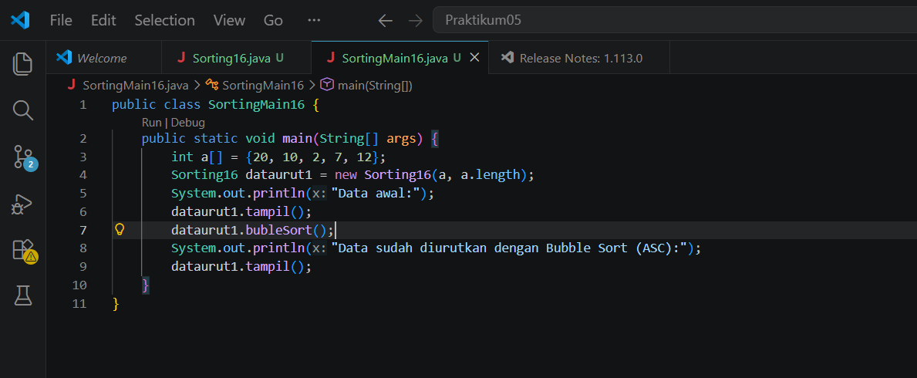
output
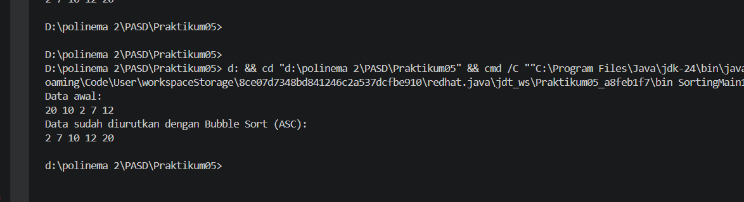
- Sorting selection sort
tambahkan method insertionSort
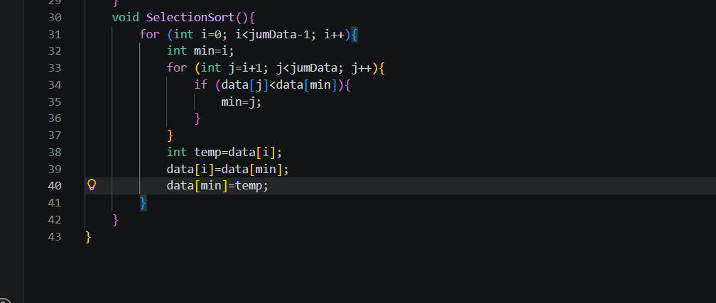
Mendklerasikan array
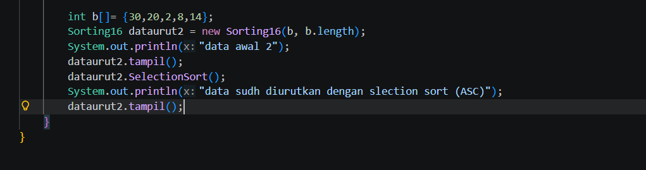

output
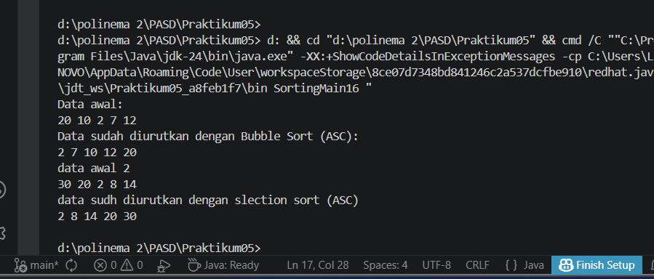

- Sorting insertion sort
Tambahkan metode insertionsort
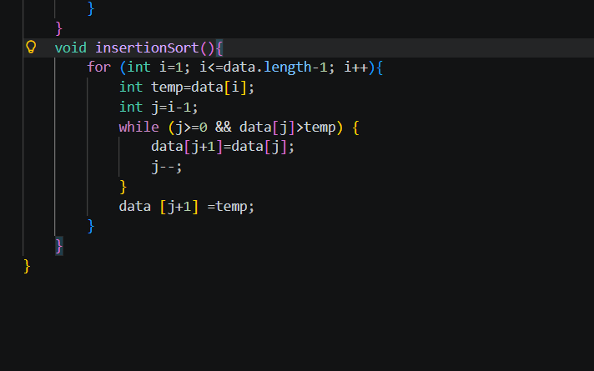

Mendklerasikan array
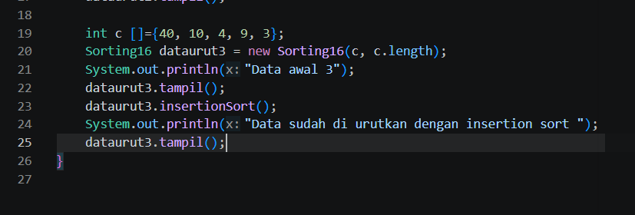

output
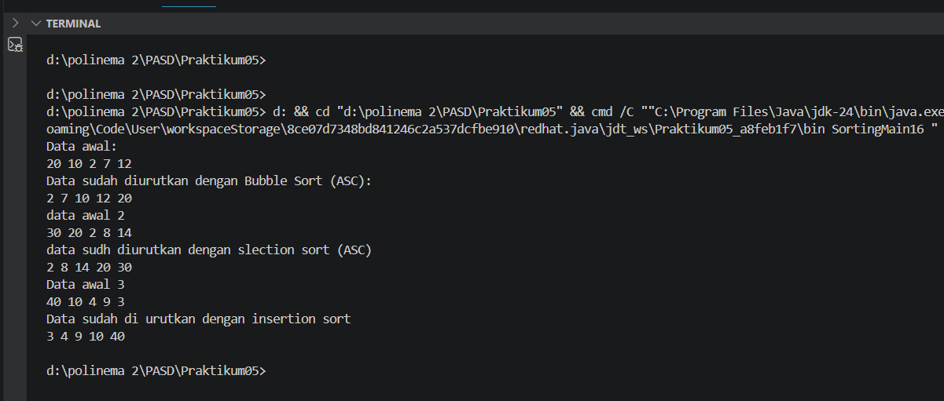

Pertanyaan

- Fungsi utamanya
Mengecek apakah dua angka ber uruutan salah urutan
Kalau iya di tukar posisinya

Penjelasan baris perbaris
- if (data[j - 1] > data[j])
membandingkan 2 elemen
kriri data[j – 1]
kanan data[j]
kalau kiri lebih besar dari kanan berarti salah urutan
- temp = data[j];
menyimpan nilai kanan ke variabel (temp)
supaya tidak hilang saat di tukar
- data[j] = data[j - 1];\
nilai kiri di pindah ke posisi kanan
- data[j - 1] = temp;
nilai yang disimpan (temp) di masukkan ke posisi kiri
- algoritma pencarian nilai minimum pada slection sort
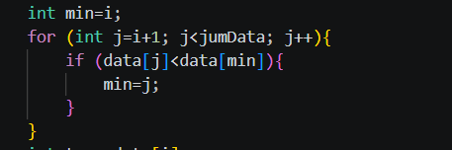

- selama masih di dalam array (j>=0) dan nilai kiri lebih besar dari temp maka gese ke kanan
- tujuannya menggeser elemen ke kanan agar bisa memberi ruang untuk nilai temp di posisi yang benar
Praktikum 2
Sorting menggunakan array of object
Class mahasiswa
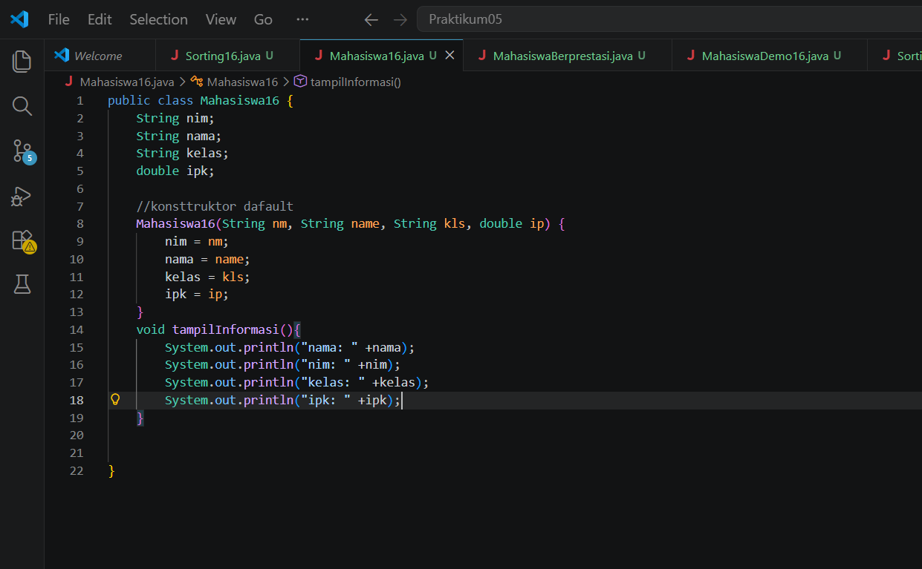

Class MahasiswaBerperstasi
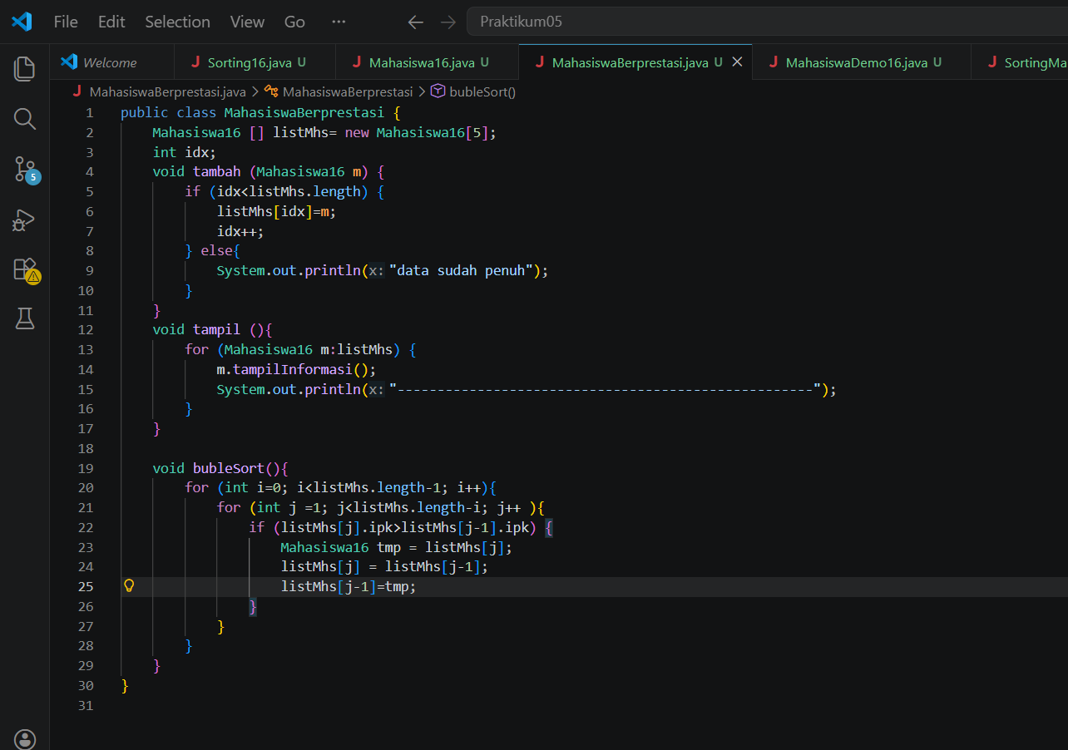
Class MahasiswaDemo 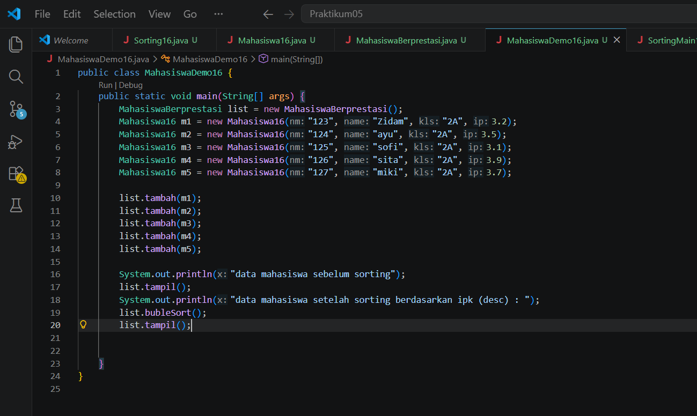

output
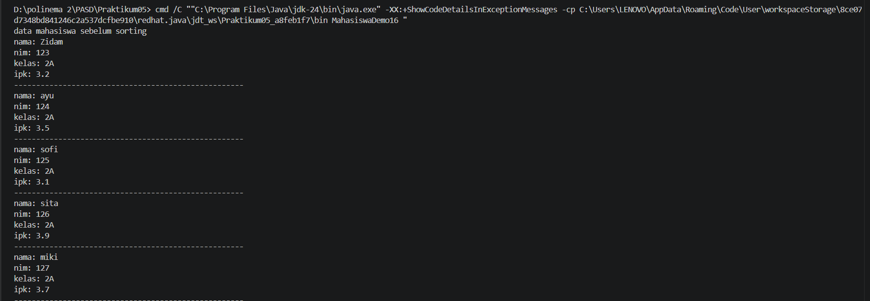
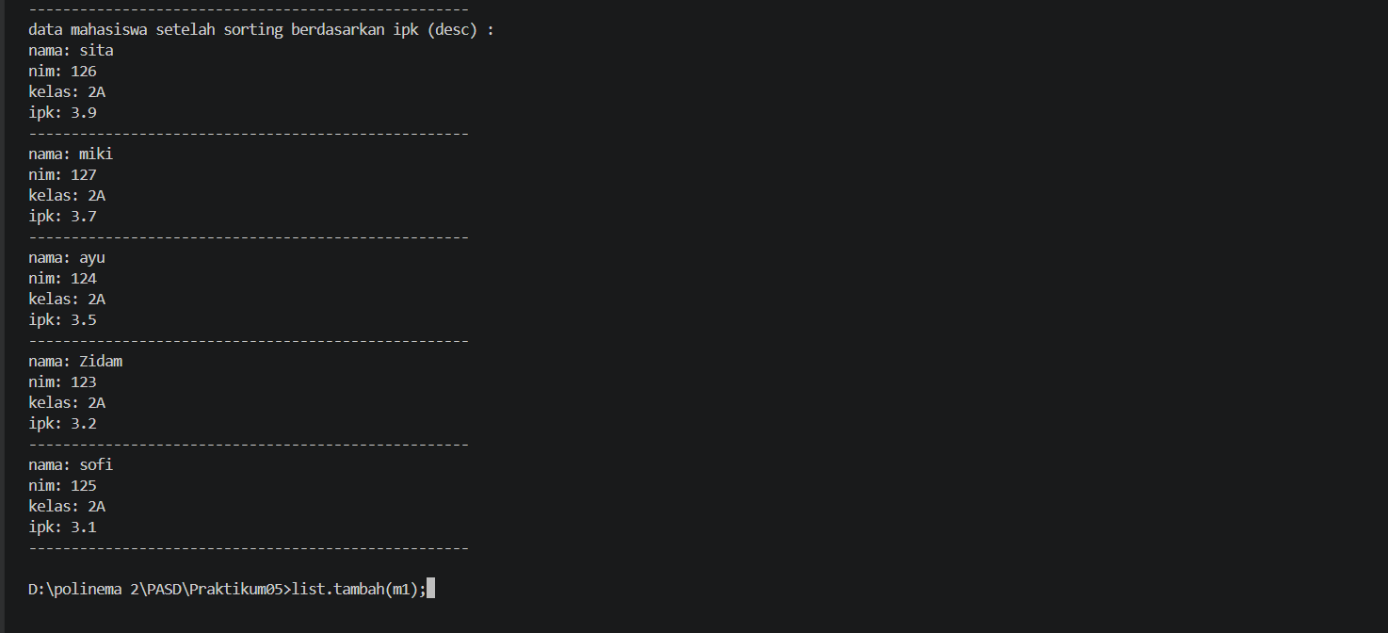
Pertanyaan
- karena kalau n data maksimal butuh n-1 tahap
setelah itu data pasti sudah urut semua
- karena setiap tahap ke 1 elemen terakhir sudah benar, setelah tahap ke 2, 2 elemen terakhir sudah benar
- perulangan i terjadi sebanyak 49 kali dan tahap buble sort sama dengan perulangan i
- Modifikasi input dari keyboard (dinamis)
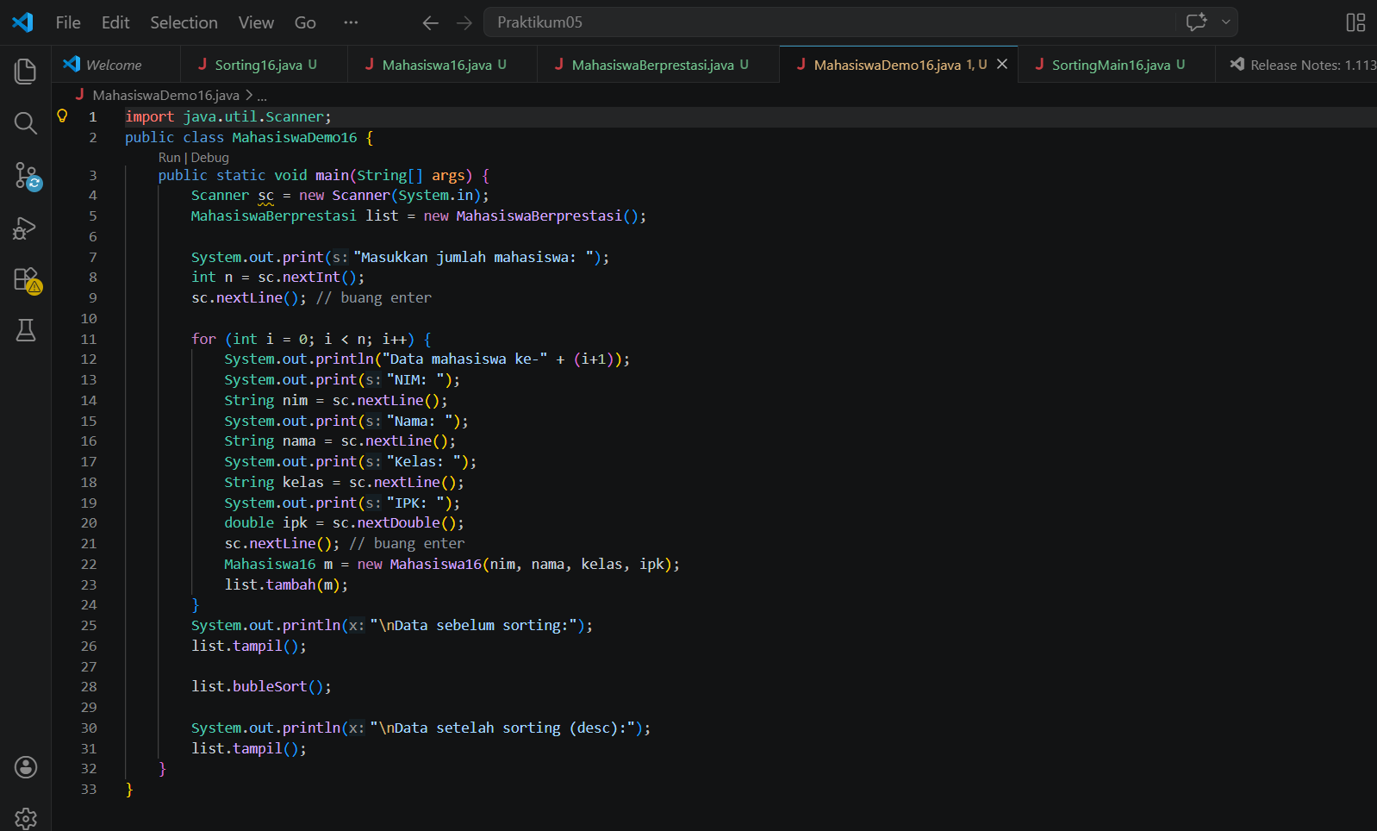

Mengumpulkan data mahasiswa berdaasarkan ipk (slection sort)
Di class MahasiswaBerprestasi tambahkan methode Slection sort
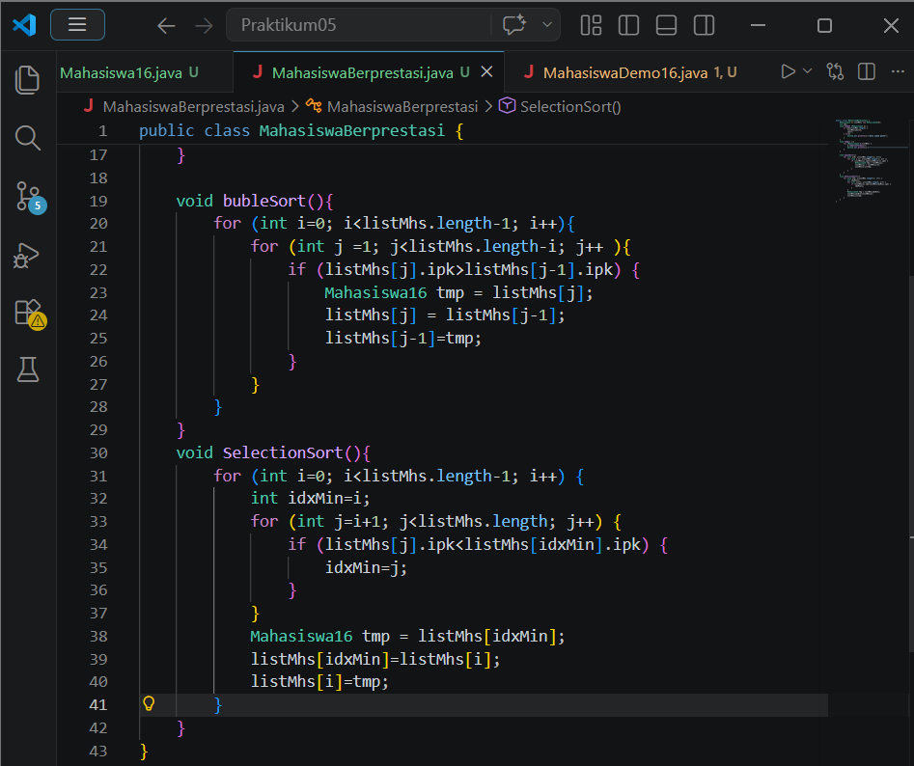

Di class MahasiswaDemo memenambahkan baris progam untuk memanggil methode SlectionSort() kemudia memanggil method tampil() untuk menampilkan data
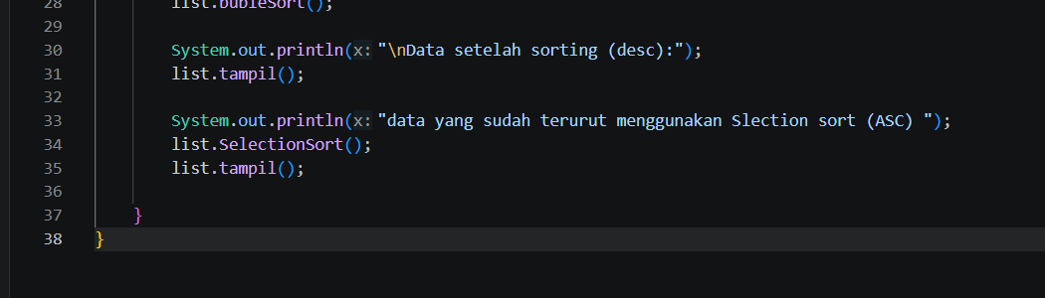

Output
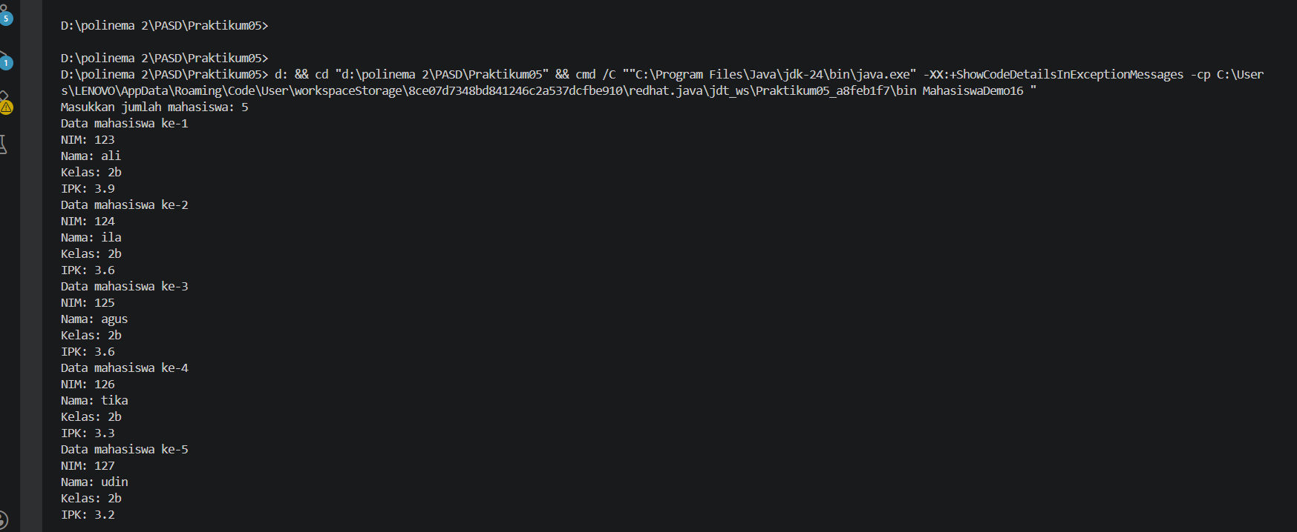
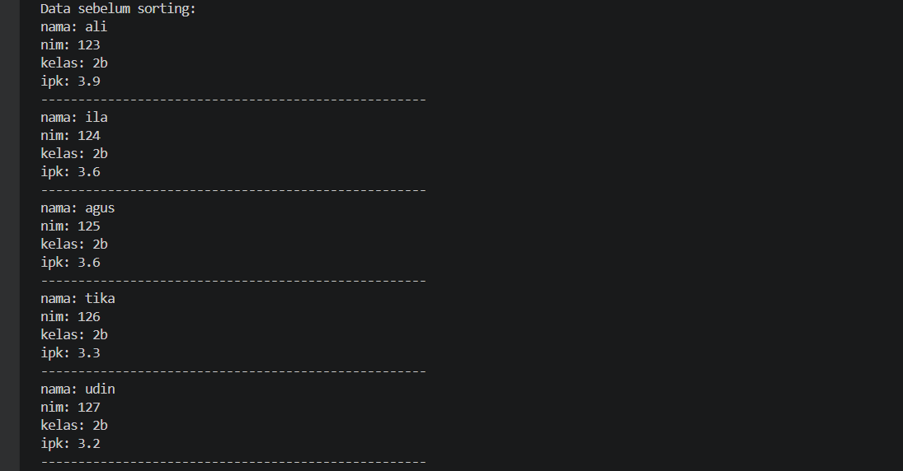
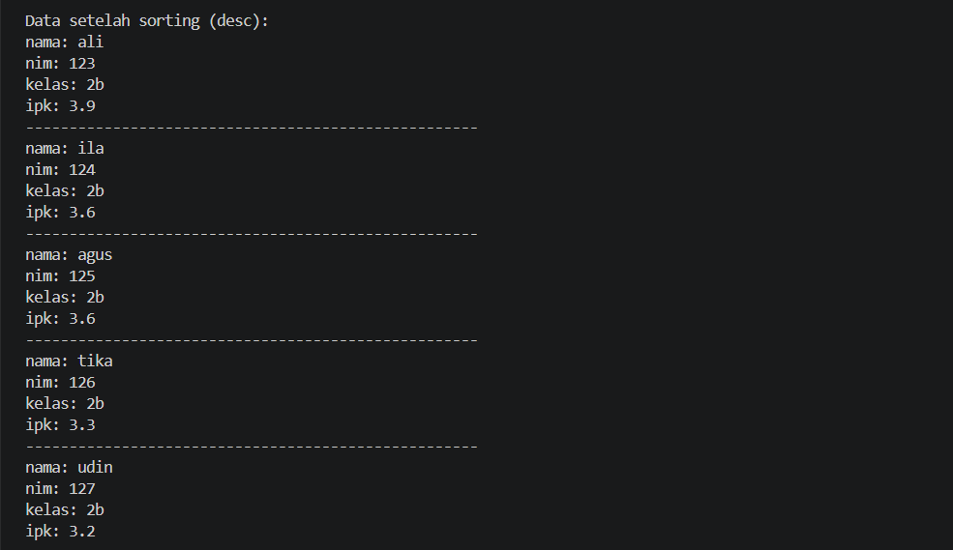

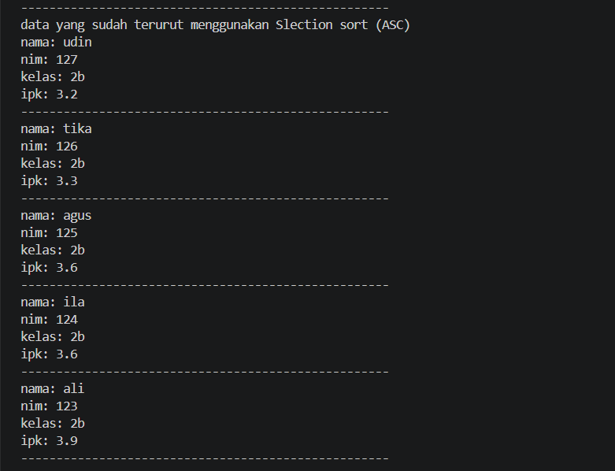
Pertanyaan
Untuk mencari nilai ipk terkecil dalam array

Penjelasan kode
int idxMin = i;
angganp dulu elemen ke i adalah yang paling kecil, idxmin menyimpan index nilai minim sementara

for (int j = i + 1; j < listMhs.length; j++) {
perualngan untuk mengecek data index i lalu di bandinglan satu persatu

if (listMhs[j].ipk < listMhs[idxMin].ipk) {
jika menemukan ipk yang lebih kecil dari yang sekarang di anggap minimum

idxmin= j;
update posisi

mengurutkan data mahasiswsa berdasarkan ipk menggunakan insertion sort
di class MahasiswaBerprestasi tambahkan method insertionSort() di dalamnya
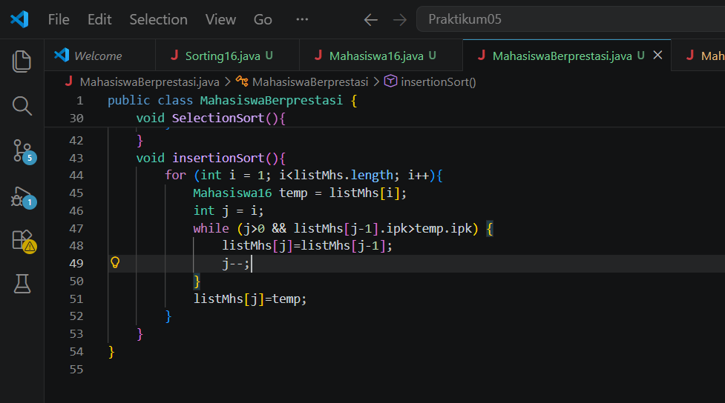
Di class MahasiswaDemo, dan di dalam method main() tambahkan baris program untuk memanggil method insertionSort() dan tampil ()
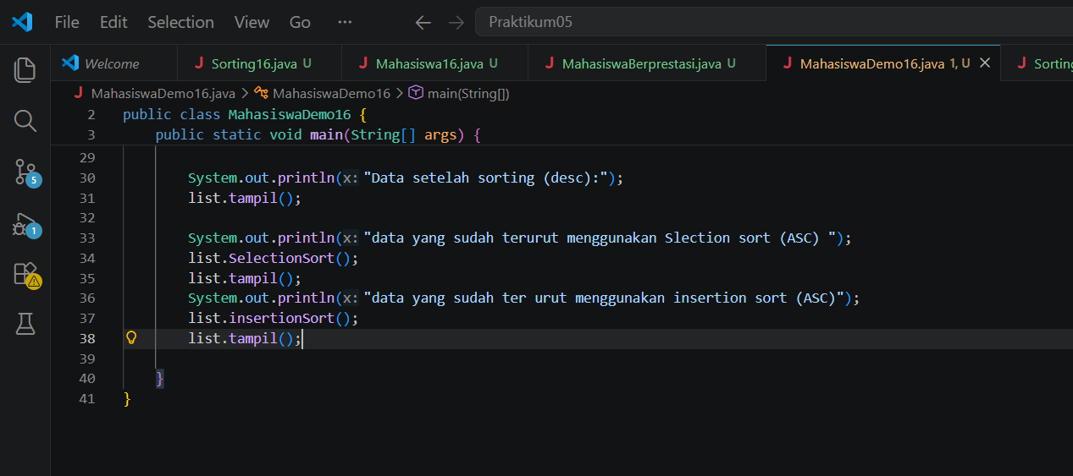

output
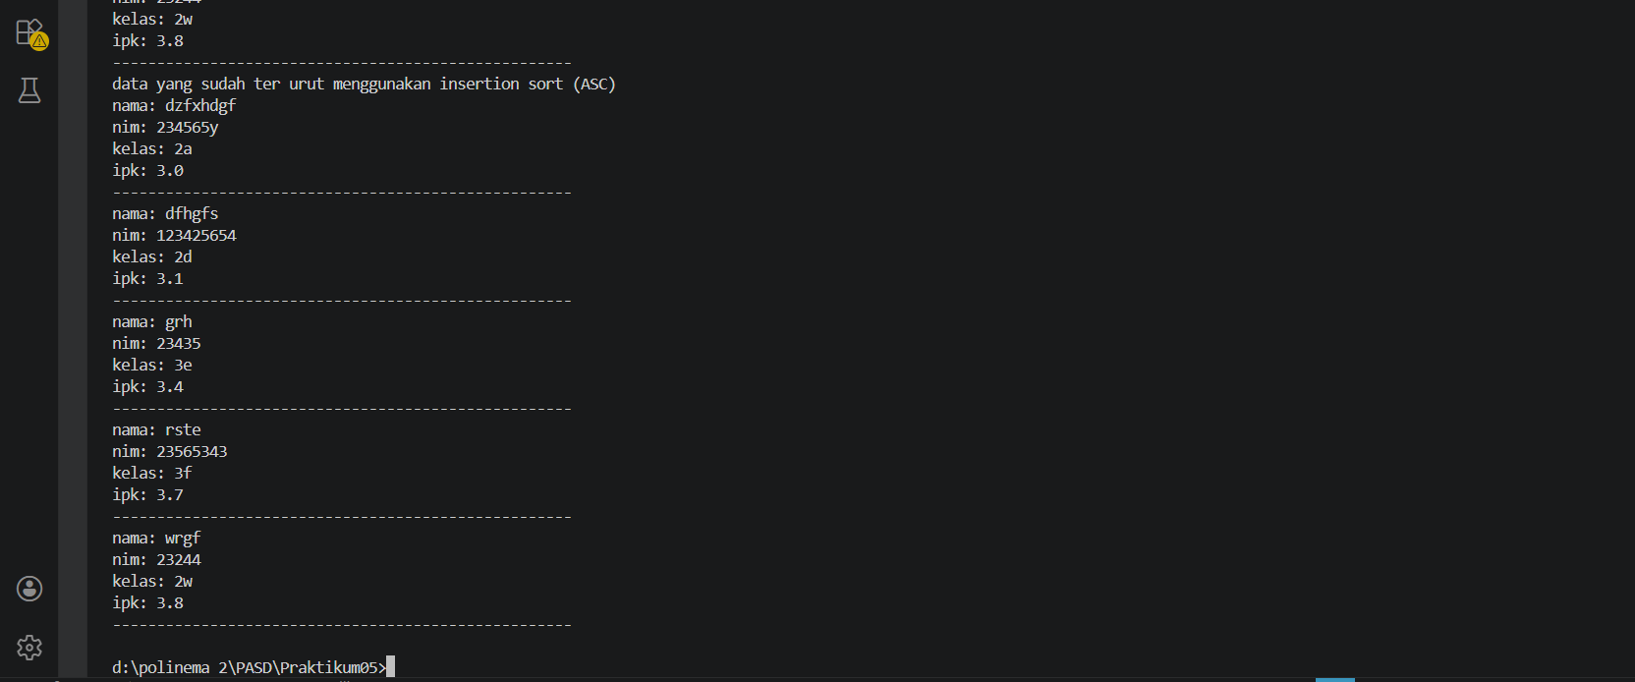

Pertanyaan
Mengubah fungsi pada InsertionSort sehingga fungsi ini dapat melaksanakan proses sorting dengan cara descending.
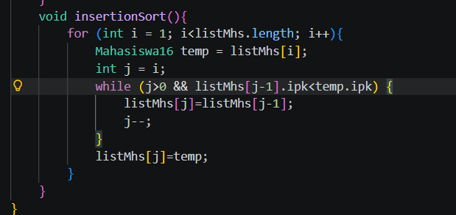
Cukup ubah tanda > menjadi <

Latihan praktikum

Class dosen
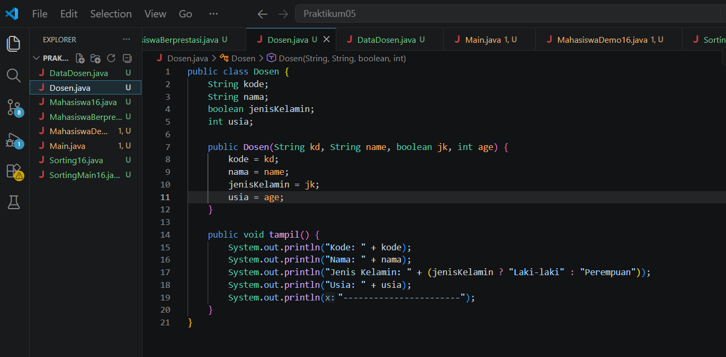

Class DataDosen

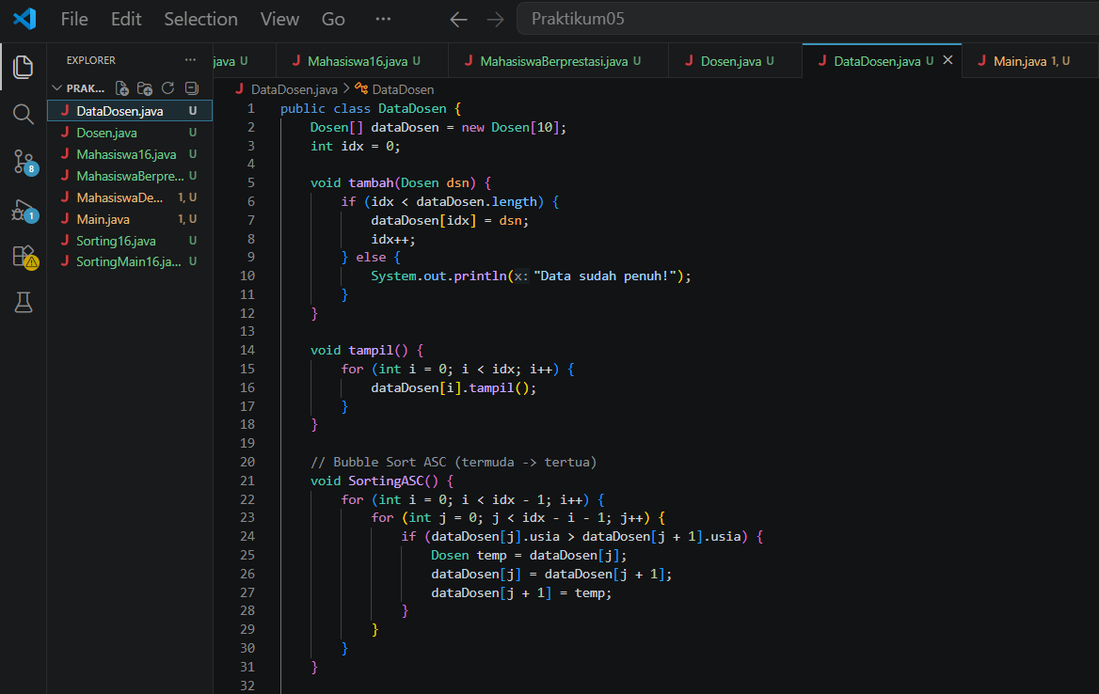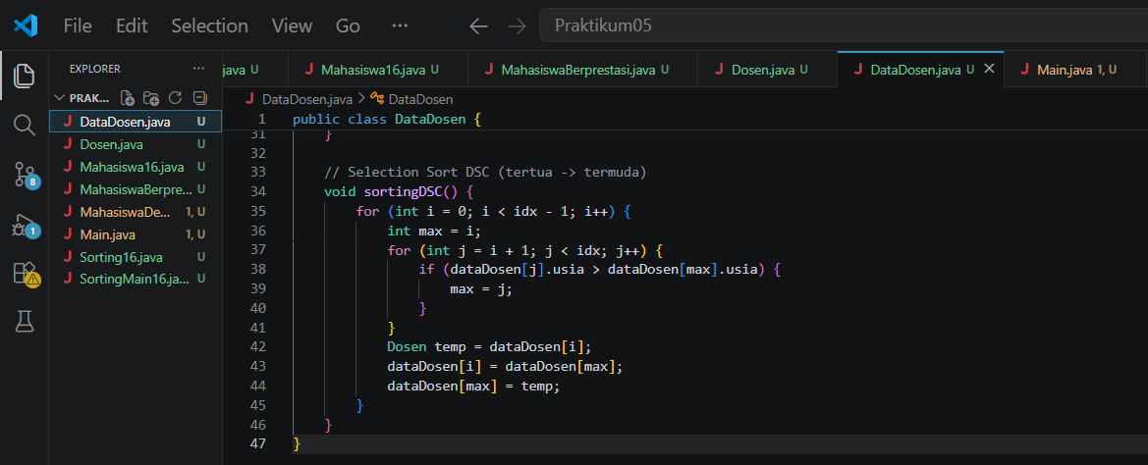

Class Main (menu)
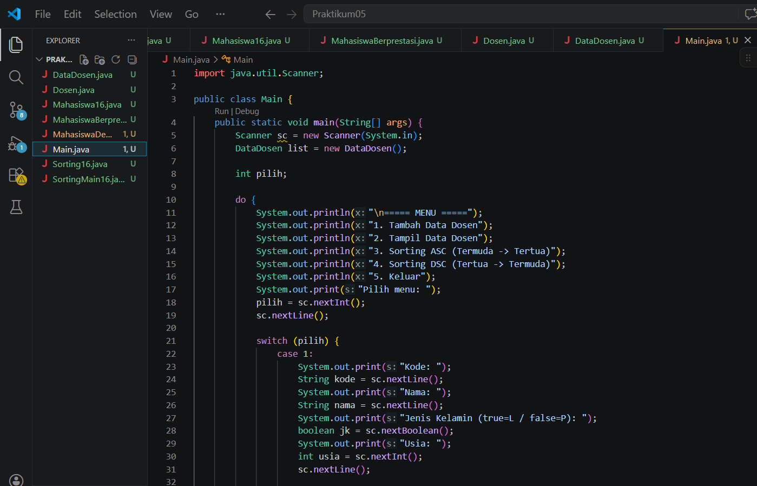
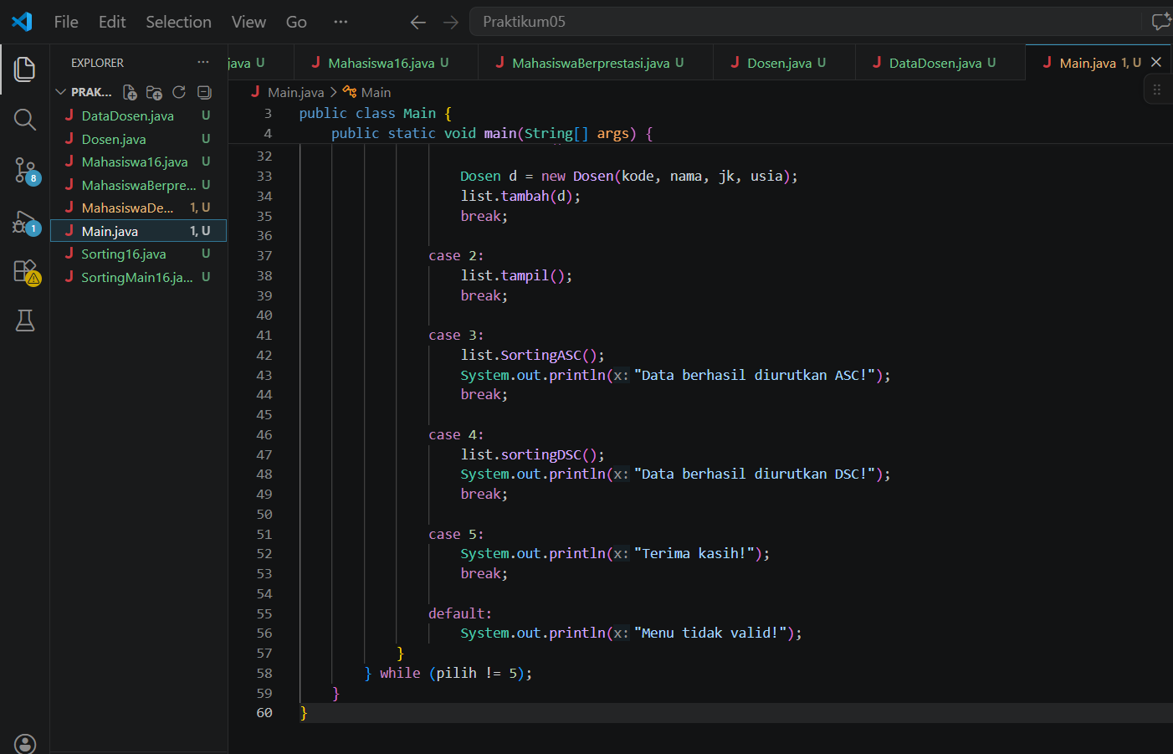

Penjelasan Singkat
Menu 1 input data dosen lalu disimpan ke array
Menu 2 menampilkan semua data
Menu 3 pakai Bubble Sort (ASC) berdasarkan usia
Menu 4 pakai Selection Sort (DSC) berdasarkan usia
Menu 5 keluar program

